Ziņa presei 11.11.2014.
LAUKU CEĻOTĀJS AICINA UZ DISKUSIJU PAR LATVIEŠU VIRTUVI UN
NACIONĀLO KULINĀRO CEĻU, PREZENTĒ JAUNIZDOTO KULINĀRO KARTI
2014. gada 27. novembrī, plkst. 10:00 – 14.00, Zemkopības ministrijas lielajā zālē (2. st.)
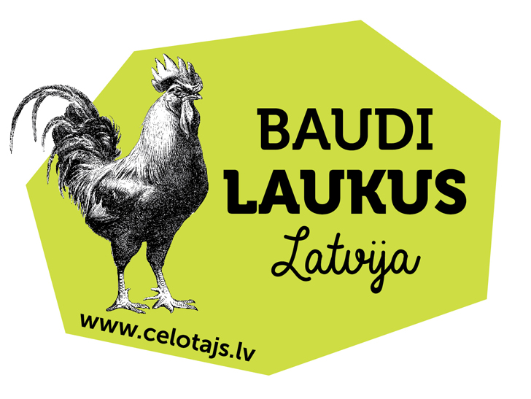
Latvietis ir viesmīlīgs – mums ir ciemakukulis un ceļakāja, mums patīk labi paēst un cienāt ciemiņus. Ēdienu lielisko kvalitāti Latvijā – ne tikai Rīgas restorānos, bet arī lauku krodziņos, muižās, viesu mājās – atzīst arī ārzemju viesi. Bet vai paši neesam bijuši pārāk pieticīgi savu bagātīgo ēšanas tradīciju popularizēšanā?


Šī gada pavasarī „Lauku ceļotājs” nāca klajā ar iniciatīvu veidot Latvijas kulināro ceļu. Aicinājām uz sadarbību lauku krodziņus, viesu mājas, pārtikas audzētājus, lielākus un mazākus ražotājus – smeķīgas latviešu virtuves meistarus laukos, kuri ir gatavi „iznest” latviešu virtuvi kā profesionālu kulinārā tūrisma piedāvājumu pašmāju un ārvalstu tūristiem. Kāds tad ir rezultāts? Ir tapusi Kulinārā ceļa karte ar 178 krodziņiem un 10 kulināro ceļojumu maršrutiem; to papildina brošūra „Tradicionāli un mūsdienīgi Latviešu ēdieni un dzērieni”, kura bildēs un aprakstos iepazīstina ar 30 latviešu ēdieniem, ko ceļotājs atradīs, sekojot Kulinārā ceļa maršrutiem. Ir tapusi zīme „Latviešu virtuve”, ar ko latviskie ēdieni apzīmējami ēdienkartēs un kas simboliski attēlo latvisko ēdienu izcelsmi – dārzs, mežs, jūra/upe.

Kopīgais darbs ne tikai deva rezultātus, bet arī iezīmēja problēmas. Lai risinātu jautājumus un veidotu sadarbību starp visām iesaistītajām pusēm, aicinām nākt kopā uzņēmējus, organizācijas, politikas veidotājus un izpildītājus, medijus un citus. Diskusiju gaitā radušies priekšlikumi tiks iesniegti atbildīgajām institūcijām – lauksaimniecības, kultūras vai tūrisma nozarēs.

Diskusiju sāksim, prezentējot jaunizdoto Kulināro karti, stāstot par tās tapšanas gaitā rastajiem secinājumiem, apzinot krodziņu, restorānu, viesu māju, lauku saimniecību piedāvājumu – kas ēdina laukos un pilsētās? ko redzam ēdienkartēs? cik viegli vai grūti izpildāmi ir pašu „krodzinieku” noteiktie kritēriji iekļaušanai kulinārā ceļa kartē? kādi ir iecienītākie latviešu virtuves ēdieni un kā tie tiek izcelti ēdienkartēs?

Pēc prezentācijas visus klātesošos aicināsim iesaistīties diskusijā par sekojošām tēmām:
- Kā veidot Latvijas kulināro tūrismu? - vietējo ražotāju, ēdinātāju un tūrisma uzņēmēju sadarbība.
- Vai tematisku tūrisma programmu veidošana palīdz izdzīvot lauku restorānam?
- Vai Latvijā ir perspektīva ārvalstīs populārajam - produkts brauc pie pircēja: Francijā “siera busiņš”, “maizes busiņš”, “krepes busiņš”, Anglijā “fish&chips busins”? Varbūt Latvijā strādātu: “žāvējumu busiņi”, “zivju busiņi”, “piena busiņi”...?
- Vai Latvijā darbojas pasaulē populārais no lauka – uz galda (farm-to-table) princips?
- Kā un vai notiek pietiekama sadarbība zemniekiem ar restorāniem? Kas traucē to uzlabot?
- Ko nozīmē gatavot tūristiem maltīti no pašu audzētā? Cik viegli tas izdarāms no birokrātijas viedokļa?

Pēcpusdienā neformālas diskusijas varēs turpināt, degustējot latviešu virtuves labumus. Visi pasākuma dalībnieki saņems Kulinārā ceļa karti un brošūru. Pilnu pasākuma programmu skatiet te: http://www.celotajs.lv/cont/prof/proj/Marketinga_kampana/Documents/Pasakumi_2014/Diskusija_NKC.doc

Aicinām pieteikties līdz 2014.gada 24.novembrim uz e-pastu: anna@celotajs.lv, vai tālr. 67617600

Asnāte Ziemele, Asociācijas „Lauku ceļotājs” prezidente



